**ĐẠI HỌC QUỐC GIA THÀNH PHỐ HỒ CHÍ MINH**

**TRƯỜNG ĐẠI HỌC KHOA HỌC TỰ NHIÊN**

**❧ ❀ ❧**



**Đồ Án**

Môn Quản Lý Dự Án Phần Mềm.

**PROOF OF CONCEPT**

**Phần mềm hỗ trợ du lịch Việt Nam – V-Tourist**

**Giáo viên Lý thuyết:**

Ths. Ngô Huy Biên.

**Nhóm: 5**

THÀNH PHỐ HỒ CHÍ MINH, THÁNG 10 NĂM 2015

MABELT

Mục Lục

Thông tin nhóm 3

Lịch sử 4

I. Storyboard Prototyping 4

II. UI Prototyping 5

III. Domain Prototyping 13

1. Du lịch 13

2. Ăn uống – nghỉ ngơi 13

3. Quảng cáo 13

IV. Database Prototyping 14

V. Architecture Prototyping 15

VI. Wireframe Prototyping 15

VII. Kết luận 15

# Thông tin nhóm

|  |  |  |  |  |
| --- | --- | --- | --- | --- |
| STT | Họ và tên | MSSV | Email | Số điện thoại |
| 1 | Nguyễn Xuân Cảnh | 1212025 | xuancanh.1994@gmail.com |  |
| 2 | Đinh Lê Mạnh Duy | 1212050 | 1212050@student.hcmus.edu.vn |  |
| 3 | Lê Bảo Duy | 1212051 | lbduy94@gmail.com |  |
| 4 | Trần Anh Duy | 1212056 | anhduy41294@gmail.com |  |
| 5 | Trần Tiến Độ | 1212091 | trantiendo12@gmail.com |  |
| 6 | Đàm Trường Giang | 1212100 | 1212100@stduent.hcmus.edu.vn |  |
| 7 | Phạm Trường Giang | 1212102 | 1212102@student.hcmus.edu.vn |  |
| 8 | Ô Tuấn Hải | 1212112 | 1212112@student.hcmus.edu.vn |  |
| 9 | Phạm Thanh Huy | 1212154 | 1212154@student.hcmus.edu.vn |  |
| 10 | Nguyễn Đức Hoàng Long | 1212209 | 1212209@student.hcmus.edu.vn |  |

# Lịch sử

|  |  |  |  |  |
| --- | --- | --- | --- | --- |
| STT | Tên Phiên bản | Phiên bản | Ngày cập nhật | Người cập nhật |
| 1 | Proof of concept | v.01 | 30/1/2015 | Đàm Trường Giang |

1. Storyboard Prototyping

* Storyboard prototyping là một chuỗi các hình ảnh thể hiện sự liên quan giữa các màn hình, hành động bên trong hệ thống.

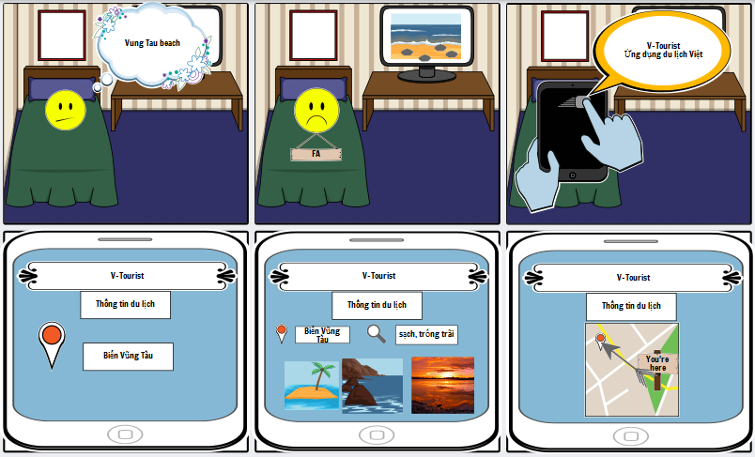

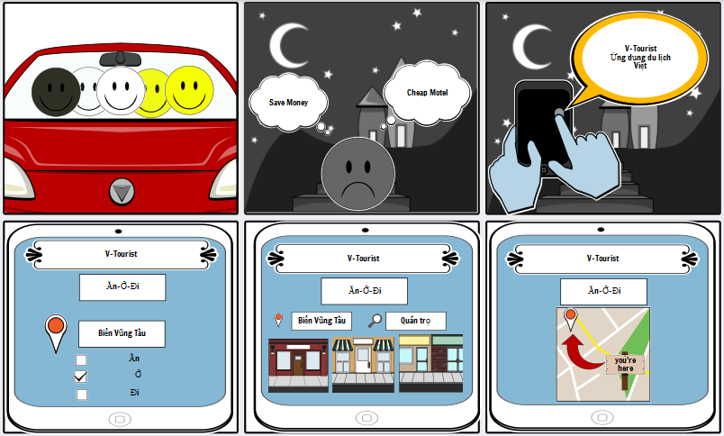

1. UI Prototyping

* Danh sách UI Prototyping của V-tourist

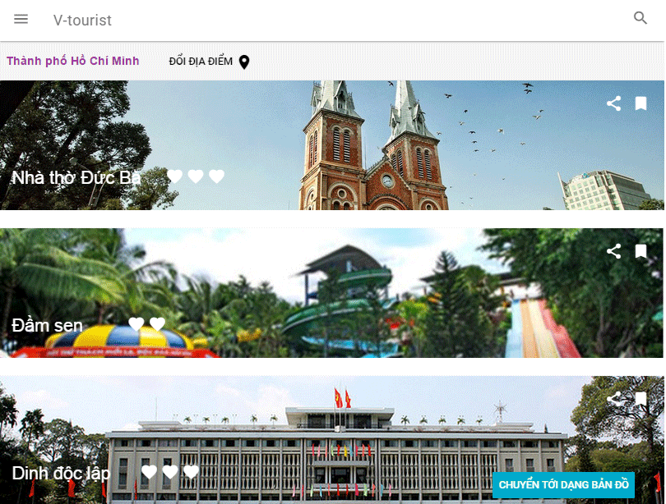

* *Giao diện chính của màn hình*
* 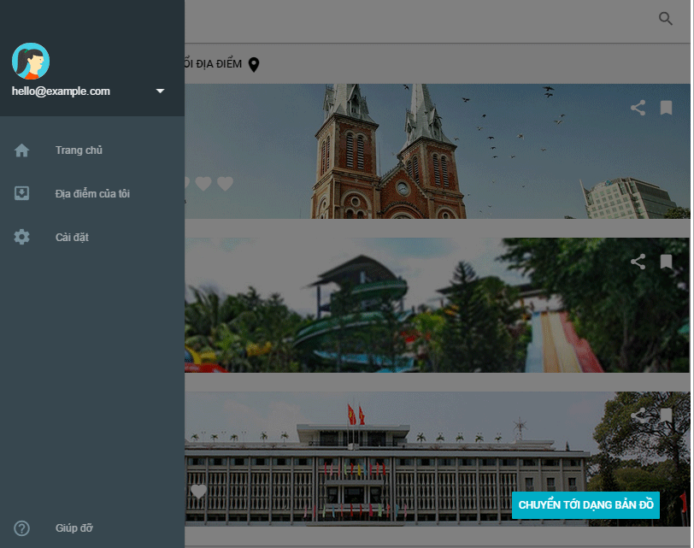
* *Màn hình menu navigation*

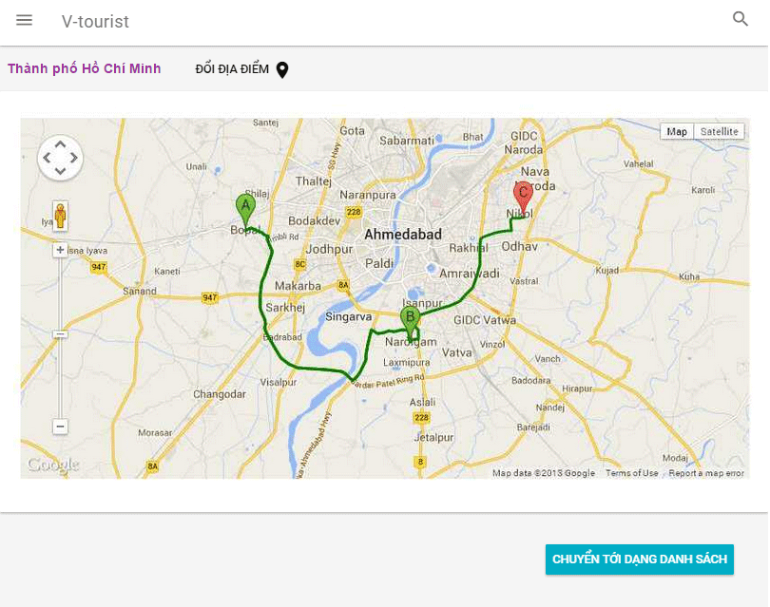

* *Google map chỉ đường tới địa điểm du lịch*

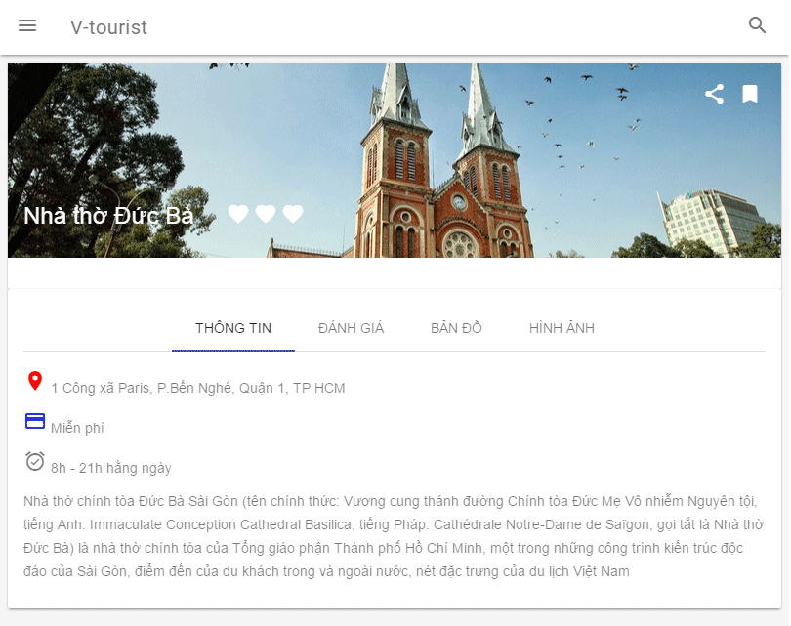

* *Thông tin về địa điểm du lịch*

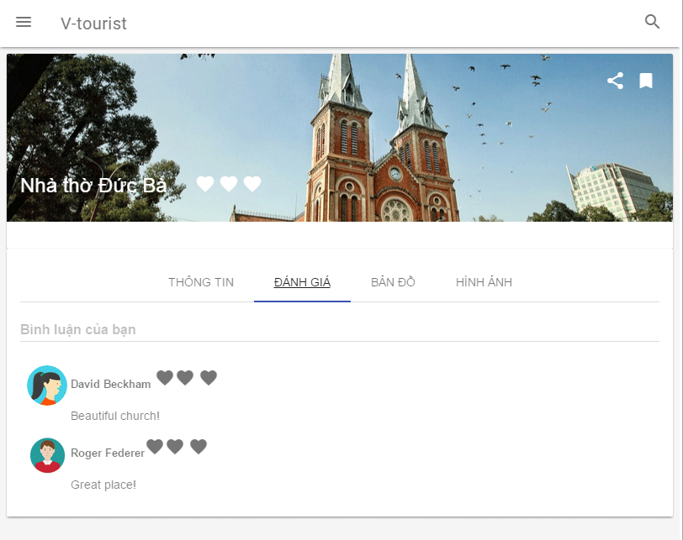

* *Đánh giá của người dùng về chất lượng sản phẩm*

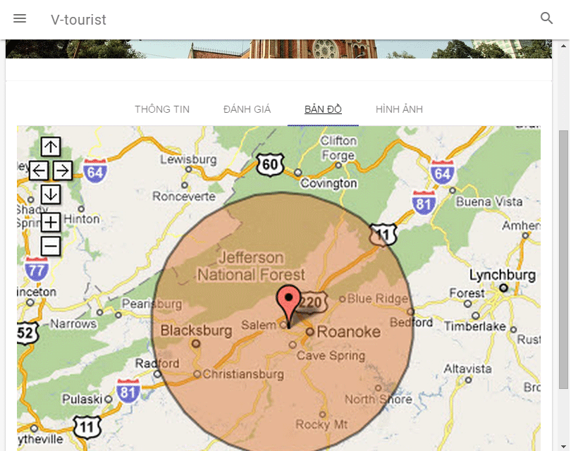

* *Bản đồ tìm kiếm theo vị trí hiện tại*

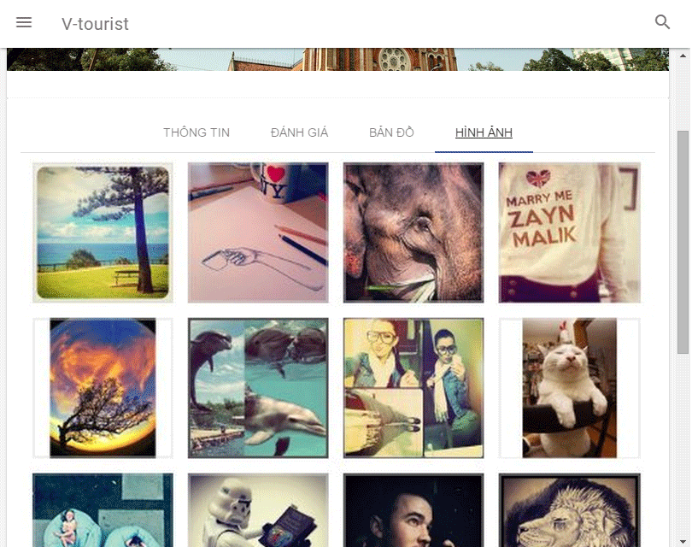

* *Một số hình ảnh đẹp về địa điểm du lịch*

1. Domain Prototyping
   * + 1. Du lịch

* Cung cấp các thông tin du lịch.
* Giới thiệu địa điểm du lịch, lịch trình.
* Kinh nghiệm du lịch.
* Hướng dẫn chỉ đường.
  + - 1. Ăn uống – nghỉ ngơi
* Cung cấp các thông tin du lịch.
* Giới thiệu địa điểm du lịch, lịch trình.
* Kinh nghiệm du lịch.
* Hướng dẫn chỉ đường.
  + - 1. Quảng cáo
* Cung cấp các thông tin du lịch.
* Giới thiệu địa điểm du lịch, lịch trình.
* Kinh nghiệm du lịch.
* Hướng dẫn chỉ đường.

1. Database Prototyping

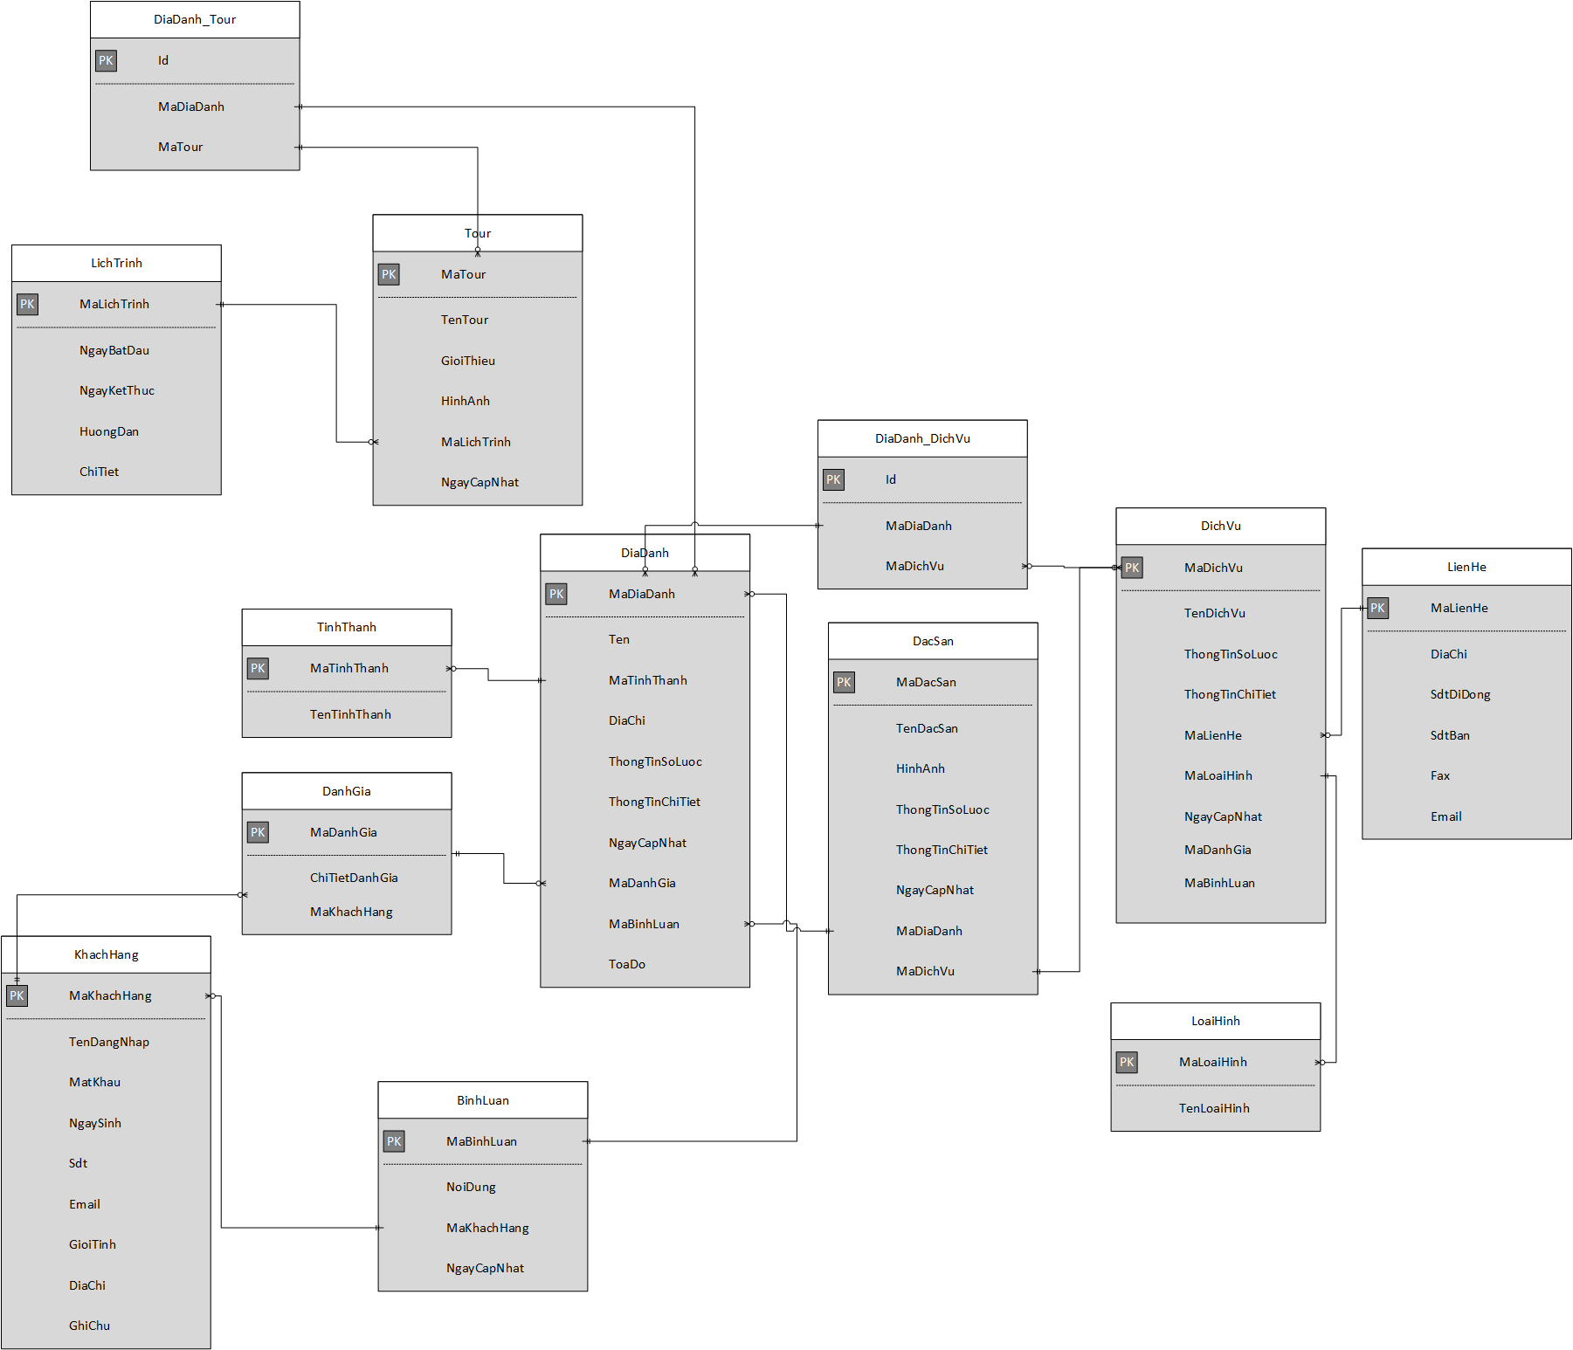

1. Architecture Prototyping

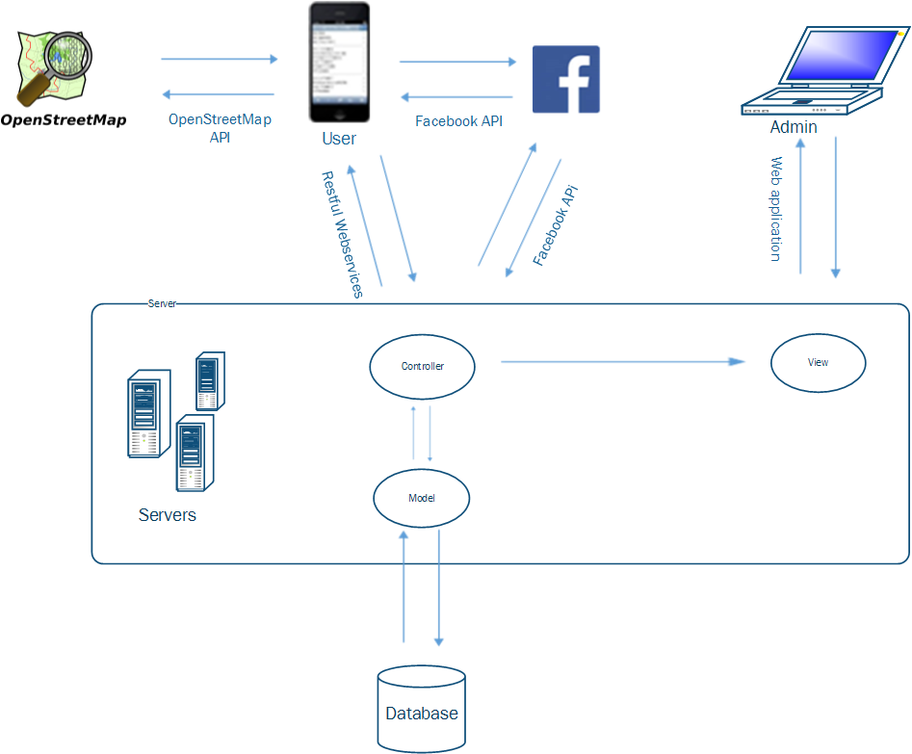

1. Wireframe Prototyping
2. Kết luận

* Proof of concept(PoC) là một hiện thực hóa của dự án hay ý tưởng. Nó đóng vai trò vô cùng quan trọng trong quy trình xây dựng phần mềm. PoC giúp chúng ta có cái nhìn toàn diện, chứng minh tính khả thi của hệ thống đồng thời minh chứng sự phù hợp của dự án đối với requirement khách hàng.